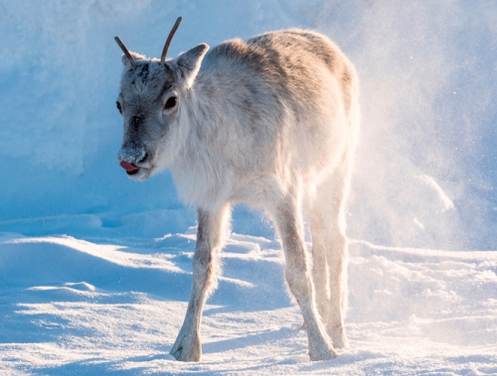
Putovanie so sobíkom
(Aïlo: une odyssée en Laponie / Ailo’s Journey)
Premiéra: 21. 3. 2019

Gaumont, Francie / Finsko / Norsko, 2018
Réžia: Guillaume Maidatchevsky
Scenár: Guillaume Maidatchevsky
Hudba: Julien Jaouen
Kamera: Daniel Meyer
V slovenskom znení: Robo Roth

Film Putovanie so sobíkom rozpráva príbeh o prvom roku života malého divokého soba, krehkého a zraniteľného, ktorý sa musí čeliť mnohým výzvam a nebezpečenstvám. Jeho veľké dobrodružstvo sa odohráva vo Fínsku, v nádhernej laponskej prírode. Sprievodcom na sobíkovej ceste bude Robo Roth, ktorý nahovoril slovenský komentár.
Náš hrdina je malý sob a volá sa Ailo. Práve sa narodil v Laponsku, čo je krajina na severe Európy, ktorej najväčšia časť leží až za polárnym kruhom. Taký sobík si ale na drsné podmienky veľmi rýchlo zvykne. Hneď po narodení sa dokáže rýchlo postaviť na nohy, stačí mu na to iba päť minút. Za ďalších päť minút sa naučí chodiť a do štvrť hodiny vie plávať aj behať v hlbokom snehu. Vďaka svojim širokým kopýtkam sa môže v závejoch pohybovať veľmi rýchlo a na potravu tiež nie je príliš náročný. Uspokojí sa s trochou trávy alebo machu, ale jeho najobľúbenejšou pochúťkou je lišajník. A či mu je zima? Kdeže. Mohutná srsť mu umožňuje prežiť teplotu aj okolo -40°C. Pri svojom putovaní Laponskom Ailo stretáva ďalších obyvateľov tejto nádhernej krajiny. Či už je to mrštný hranostaj, nebezpečné vlky, polárne líšky, veveričky, tichú sovu alebo vysoko lietajúceho orla.
Natáčanie filmu uprostred divočiny a v hlbokom mraze nebolo jednoduché. A natáčanie so zvieracími hrdinami všetko len komplikovalo. Aj tak spoluprácu s hlavným hrdinom ocenil režisér filmu Guillaume Maidatchevsky slovami: „Ailo si aj počas natáčania prežil svoj slobodný život a vlastne si z nás nerobil žiadne starosti. Bol veľmi zvedavý, aktívny a nemal z nás vôbec strach.” A tiež vysvetlil hlavný dôvod, prečo sa odhodlal k takému to náročnému natáčaniu: „Natočil som do tej doby veľa dokumentov o zvieratách, až jedného dňa mi deti povedali: "Nikdy si nenatočil film o Santových soboch!" A naozaj som si uvedomil, že moje deti vďaka iným filmom poznajú viac zvieratá zo savany alebo džungle než tie európske. A pritom práve tie máme neďaleko od svojich domovov a je dôležité ich poznať. A tak je film Putovanie so sobíkom tak trochu na objednávku mojich detí!“

Prístupnosť: bez obmedzení
Žáner: rodinný / dobrodružný
Verzia: slovenský dabing
Stopáž: 86 min
Formát: 2D DCP, zvuk 5.1
Monopol do: 22. 1. 2026

